Описание продукта:  Hagmans Klarlack EP-V — это двухкомпонентный водно-дисперсионный эпоксидный лак.  Сфера применения:  Hagmans Klarlack EP-V используется для лакировки полов, облицованных крошкой, защиты стен во влажных помещениях и т. д.  Техническая информация: |  |  |  | Раствор: Можно разбавлять водой, но обычно используется без разбавления.  Нанесение:  Кистью или валиком. Обеспечьте хорошую вентиляцию, чтобы вода испарялась до отверждения лака. При влажности воздуха выше 85% поверхность может быть матовой и пятнистой.  Важно, чтобы лак наносился равномерно и тонким слоем. Если лак наносится слишком обильно, существует риск попадания воды. Не наносите более 125 г/м2 = 8 м2/кг и избегайте лакировки по влажному слою. Небольшие количества (до 1 кг) можно смешать вручную с помощью прямоугольной лопастной мешалки. Большие количества следует смешивать с использованием электрооборудования или с помощью пневматических смесителей, таких как низкоскоростная дрель с подходящей насадкой-миксером. Рекомендуется использовать защиту от разбрызгивания. Кисти и другие инструменты отмываются водой. Используйте защитные перчатки!
Диффузионные характеристики: | Проницаемый для водяного пара
Удельная плотность: | A: 1,05, B: 1,05
Жизнеспособность: | Макс. 4 ч. Время отверждения при +15 °С: Не менее 10 часов перед нанесением следующего слоя. Однако время отверждения не должно превышать 24 ч. Лакированный пол может быть введён в эксплуатацию примерно через 24 часа. Полной износостойкости покрытие достигает через 5-7 дней. ПРИМЕЧАНИЕ! Самая низкая допустимая температура пола: + 12°С.
 |  |  |  | Артикул:
 |  |  |  | 39041 1 кг  39042 4 кг  39044 10 кг  Цвет:  Прозрачный | 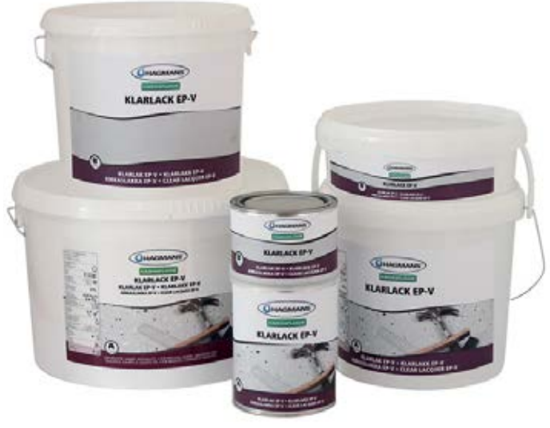
Блеск: | Около 90, глянец
Воспламеняемость: | Невоспламеняющийся
Расход материала: | Прибл. 0,12 кг/слой 1 кг достаточно для примерно 8 м2
Содержание сухой массы: | 57 %. 1 слой даёт 50-60 мкм.
Срок годности: | 2 года. Беречь от мороза при хранении. Компонент B, 1 часть по массе
CE
Hagmans Kemi AB
а/я 112
51110 Фритсла
13
EN 1504-2
39041-002
Продукт для защиты бетонных поверхностей Покрытие
Класс огнестойкости: | B_{fl}-s1
Проницаемость для водяного пара | Класс I
Капиллярная абсорбция и водопроницаемость | вес < 0,1 кг/м²ч^{0,5}
Прочность сцепления | >2,0 Н/мм²
Устойчивость к истиранию | < 3000 мг
Устойчивость к сильному химическому воздействию | Класс I
Ударостойкость | Класс I

Подготовка:
Очистить поверхность от загрязнений. Для достижения наилучших результатов используйте моечную машину с губкой в сочетании с влажной уборкой пылесосом. Продукт Hagmans Avfettningsshampo облегчает очистку. При нанесении покрытия на существующий лак поверхность должна быть отшлифована до матового состояния, а шелушащийся лак снят.
Способ применения:
Смешивание: Компонент А
1 часть |  | по массе
Компонент В
1 часть | по массе

